Diagnósticos

**Proceso1**

El proceso 1 presenta dificultades para usarse en paralelo a las herramientas de diagnostico, ya que si se lo deja corriendo mucho tiempo la máquina virtual se cuelga.

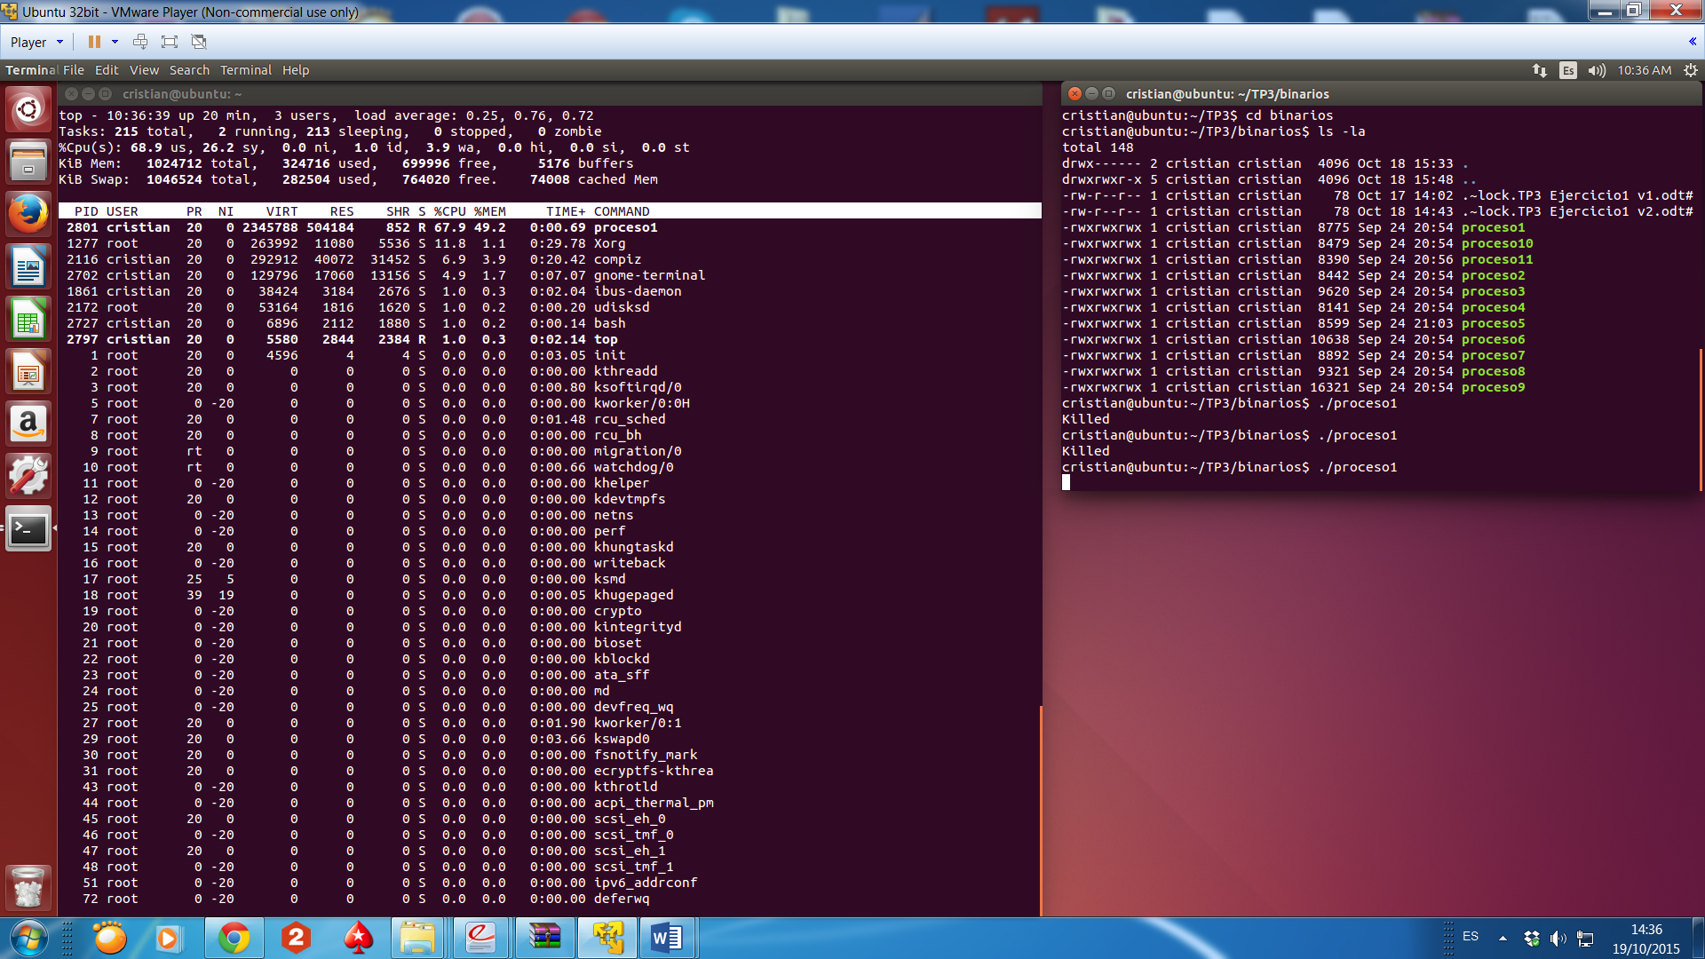

En el screenshot de arriba se salio de la máquina virtual para poder sacarlo.

La máquina virtual se cuelga ya que el consume de CPU crece.

Por su gran consumo de CPU sabemos que es CPU-bound

**Proceso2**

a) Tipo de proceso: io-bound

Se evaluó una vez que se tenía el consumo de CPU y el de I/O.

b) Cantidad de hijos: 10267

Se guardo en un archivo la salida de ps y luego se le aplicaron diversos filtros en otros archivos, finalmente se contaron los procesos distintos del ultimo archivo (usando wc)

watch -n 1.5 'ps -fea >> procesos.txt'

cat procesos.txt | grep proceso2 > procesos2.txt

cat procesos2.txt | sort > procesosOrdenados.txt

cat procesosOrdenados.txt | uniq > procesosNoRepetidos.txt

cat procesosNoRepetidos.txt | wc -l









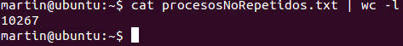

Nota: como son más de 10000 procesos no es factible sacar screens de todos. Por eso se usaron archivos para guardar la salida de ps.

El siguiente es un screen de la salida que muestra por pantalla ps -fea

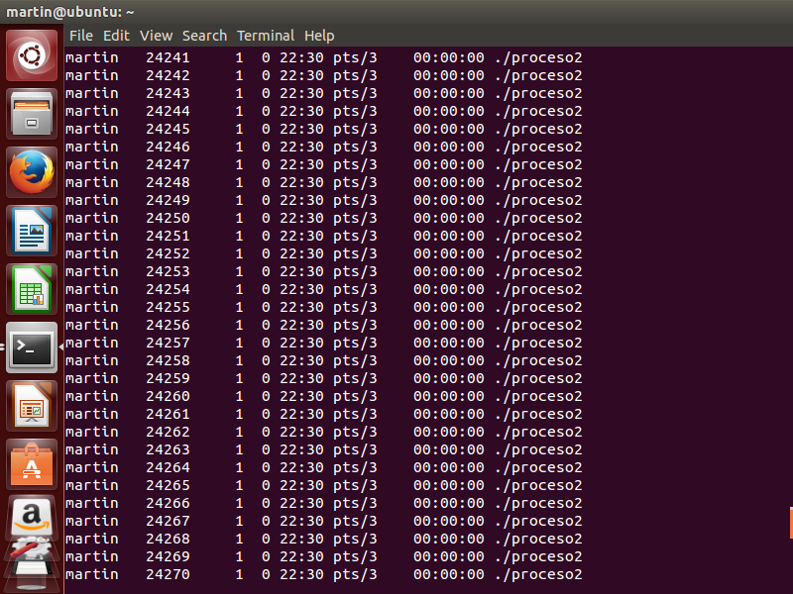

c) Nivel máximo de parentesco: 1

Nota: los procesos van quedando huerfanos

Se uso pstree.

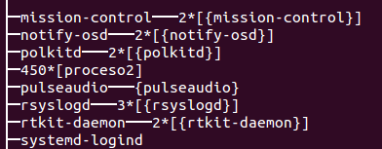

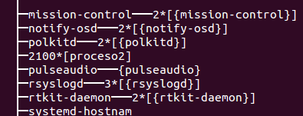

d) Cantidad de threads: uno por proceso

ps -efL

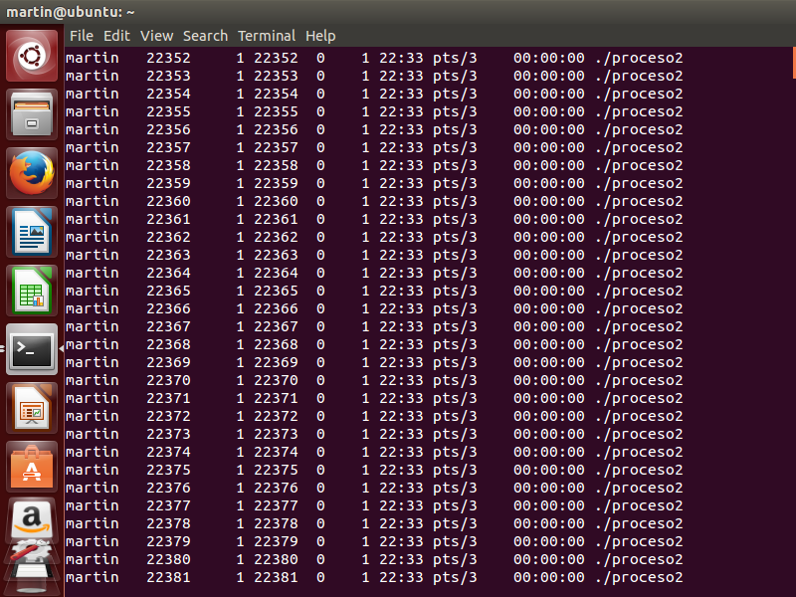

e) y f) Semáforos y memoria compartida

No usa memoria compartida ni semáforos. (No hubo cambios en la salida ipcs antes y después de la ejecución del programa)

Comparamos la memoria compartida antes y durante la ejecución del proceso.

Comparamos la memoria compartida antes y después de la ejecución del proceso (ya que el proceso 2 termina muy rápido, lo ideal sería mientras corre).

Con esto tratamos de ver si dejo algún recurso sin liberarlo bien.

Antes

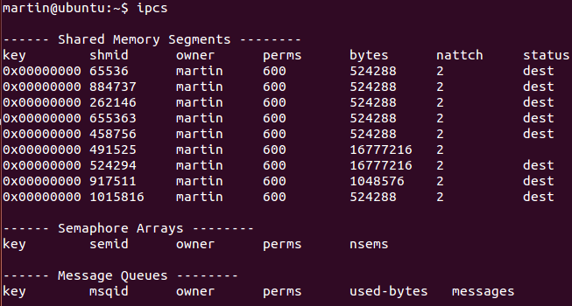

Después

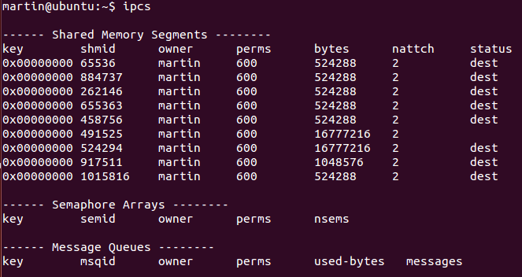

!!br0ken!!

g) Consumo de CPU: bajo

top

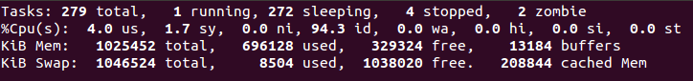

h) Consumo de memoria: medio

Se uso un free -m antes de ejecutar el programa y un free -m luego.

Antes

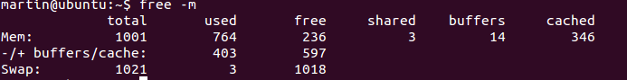

Después

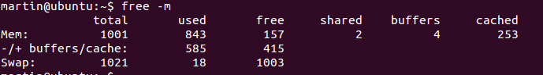

Nota: este método no es muy eficiente, pero como el proceso 2 deja hijos huerfanos corriendo, algunos de ellos no liberan los recursos muy rápido, así que al ejecutar el comando lo más rápido posible algunos hijos siguen consumiendo memoria.

i) Consumo de I/O: bajo

Usamos iostat antes de ejecutar el programa y mientras se ejecuta.

Luego vemos si hay un cambio en %iowait.

Si el cambio no es significativo el uso de I/O es bajo.

Si el cambio es significativo el uso de I/O es alto.

Antes



Después



j) Archivos usados

No usa ningún archivo de usuario (solo librerías y la carpeta y archivo actual)

lsof | grep proceso

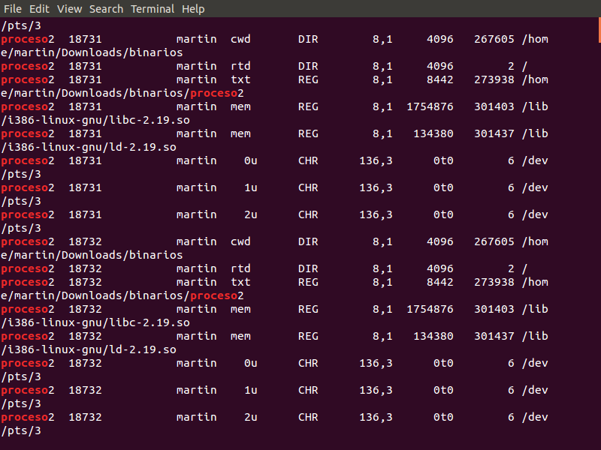

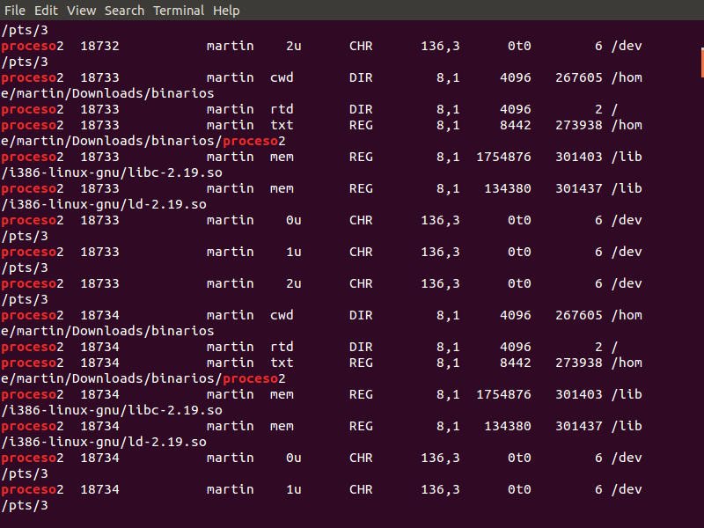

k) Conexiones: No tiene (antes y después de ejecutar tiene las mismas conexiones)

netstat -at

Usamos el comando antes de ejecutar el programa y mientras se ejecuta. Luego comparamos.

Antes

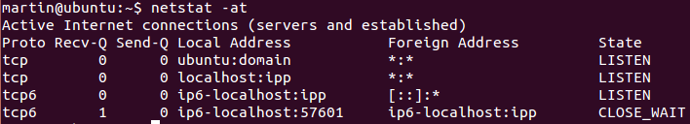

Despues

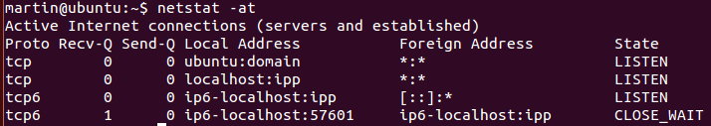

**Proceso3**

a) Tipo de proceso: CPU bound

Se evaluó una vez que se tenía el consumo de CPU y el de I/O.

b) Cantidad de hijos: 0

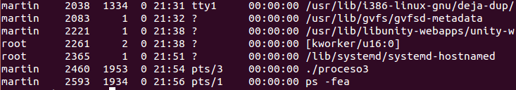

c) Máximo nivel de parentesco: No tiene hijos.

d) Cantidad de hilos: 2



e) y f) Semáforos y memoria compartida

No usa memoria compartida ni semáforos. (No hubo cambios en la salida ipcs antes y después de la ejecución del programa)

Antes

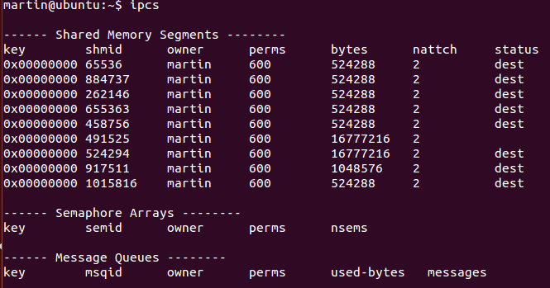

Después

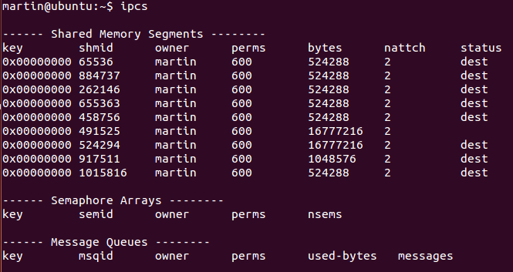

g) Consumo de CPU: bajo

top

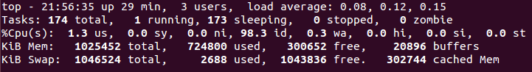

h) Consumo de memoria: bajo

Se uso un free -m antes de ejecutar el programa y un free -m durante la ejecución.

Antes

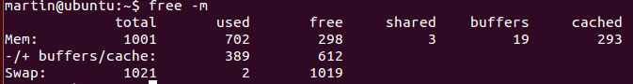

Durante

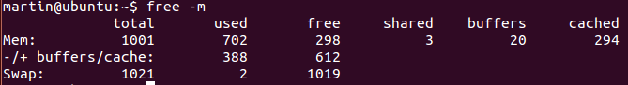

i) Consumo de I/O: bajo

Usamos iostat antes de ejecutar el programa y mientras se ejecuta.

Luego vemos si hay un cambio en %iowait.

Si el cambio no es significativo el uso de I/O es bajo.

Si el cambio es significativo el uso de I/O es alto.

Antes

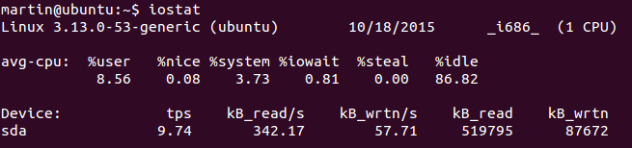

Durante

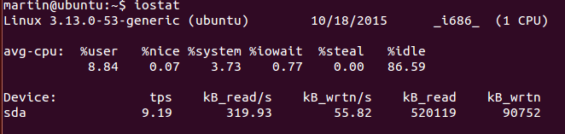

j) Archivos usados

No usa ningún archivo de usuario (solo librerías y la carpeta y archivo actual)

lsof | grep proceso

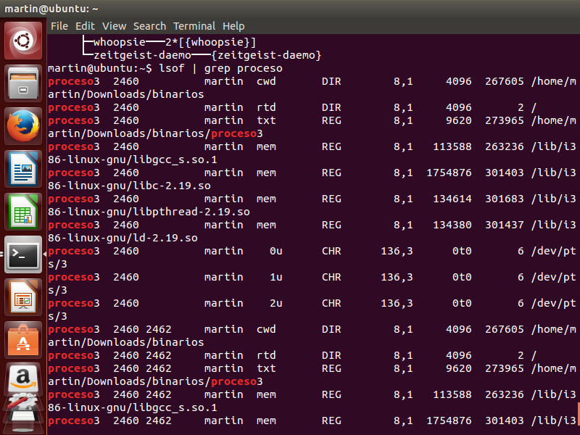

k) Conexiones: No tiene (antes y después de ejecutar tiene las mismas conexiones)

netstat -at

Usamos el comando antes de ejecutar el programa y mientras se ejecuta. Luego comparamos.

Antes

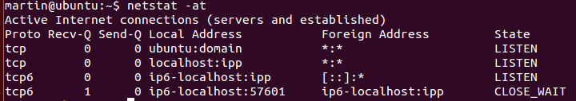

Durante

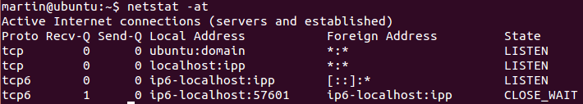

**Proceso4**

a) Tipo de proceso: CPU bound

Se evaluo con el top

b) Cantidad de hijos: creciente

top

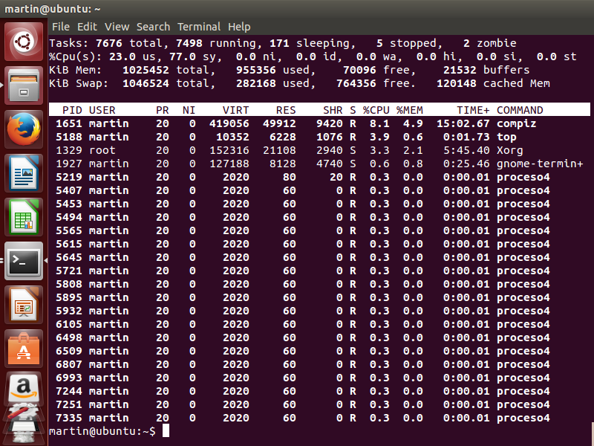

c) Nivel máximo de parentesco: creciente (crece indefinidamente)

Nota: top es la única herramienta que se puede utilizar con este proceso, ya que puede ser lanzado antes de iniciar el proceso.

Cuando se trata de ejecutar una herramienta mientras el programa corre, dice que no se pueden crear más hijos.

**Proceso5**

a) Tipo de proceso: CPU bound

Se evaluó una vez que se tenía el consumo de CPU y el de I/O.

b) Cantidad de hijos: 0

ps -fea



c) Nivel máximo de parentesco: -

No tiene hijos

d) Cantidad de threads: 1

ps -efL

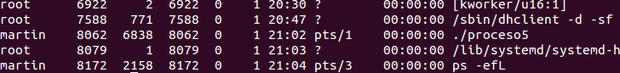

e) y f) Semáforos y memoria compartida

No usa memoria compartida, pero no semáforos. (Hubo cambios en la salida ipcs antes y después de la ejecución del programa)

Pide cada vez más memoria compartidas

Antes

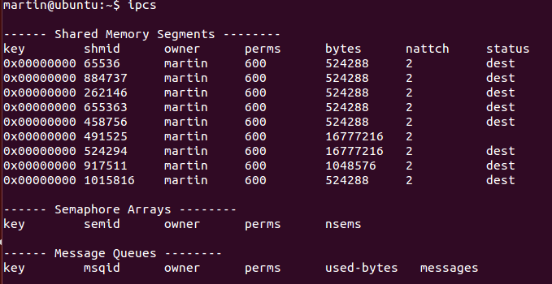

Despues1

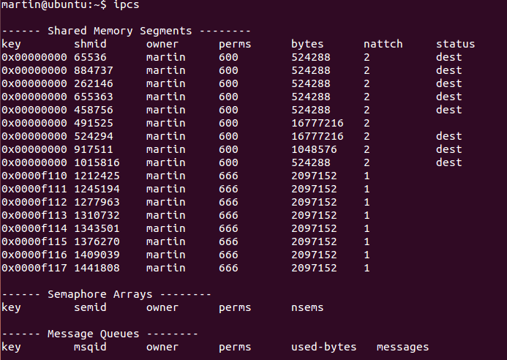

Después2

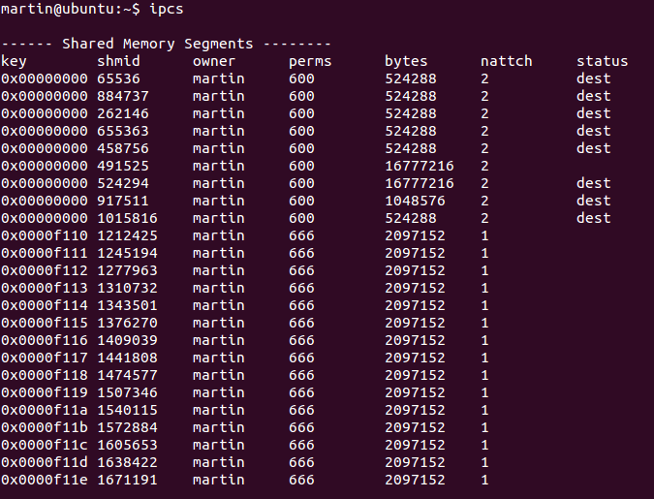

g) Consumo de CPU: bajo

top

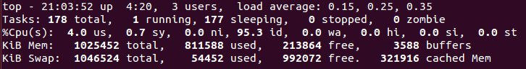

h) Consumo de memoria: medio

Se usaron varios free -m mientras ejecutaba.

Cada vez pedía más memorias

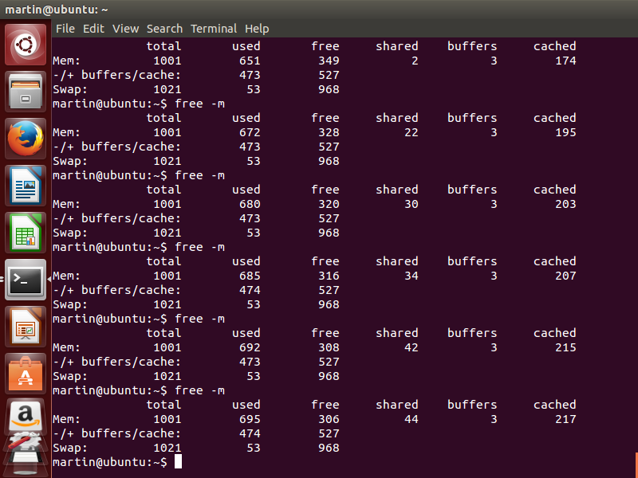

i) Consumo de I/O: bajo

Usamos iostat antes de ejecutar el programa y mientras se ejecuta.

Luego vemos si hay un cambio en %iowait.

Si el cambio no es significativo el uso de I/O es bajo.

Si el cambio es significativo el uso de I/O es alto.

Antes

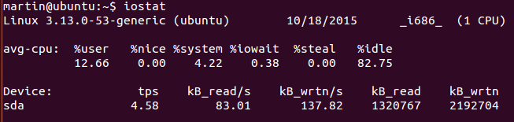

Después

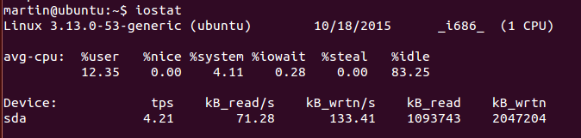

j) Archivos usados

No usa ningún archivo de usuario (solo librerías, memoria compartida y la carpeta y archivo actual)

lsof | grep proceso

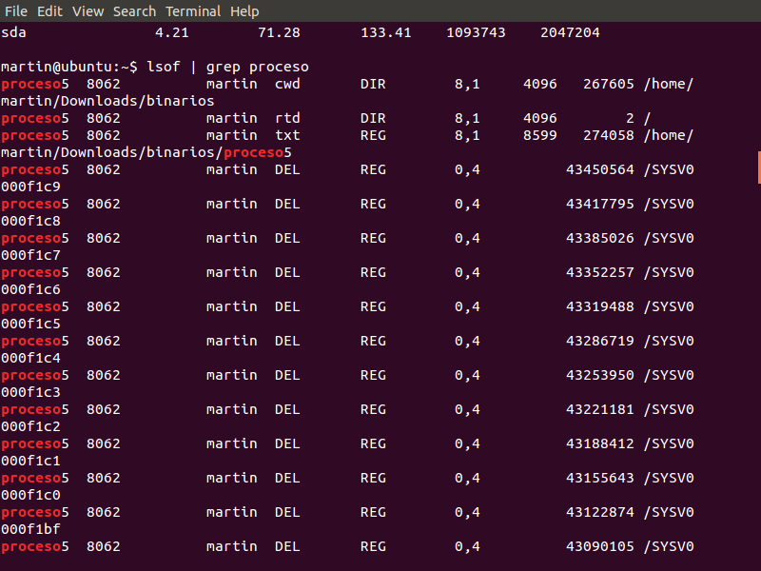

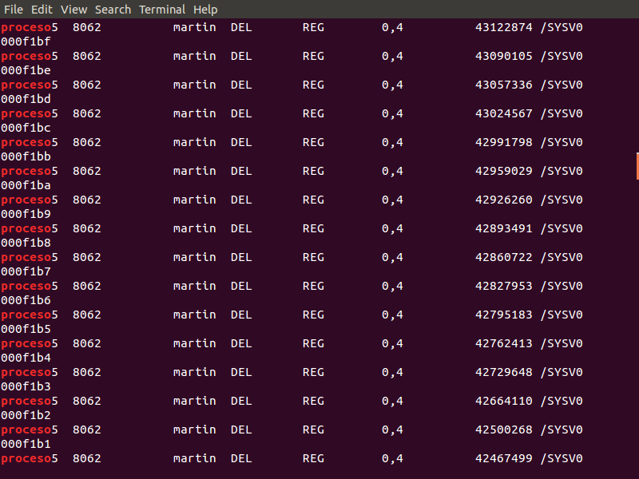

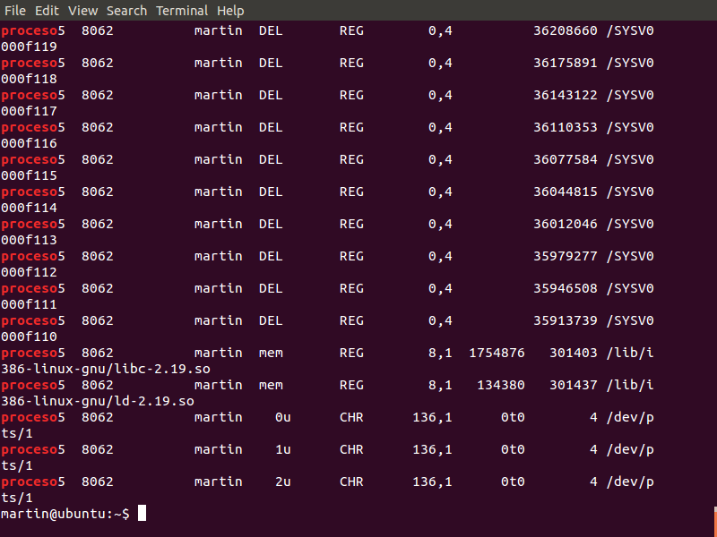

k) Conexiones: No tiene (antes y después de ejecutar tiene las mismas conexiones)

netstat -at

Usamos el comando antes de ejecutar el programa y mientras se ejecuta. Luego comparamos.

Antes

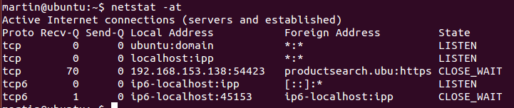

Despues

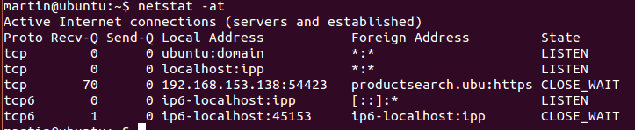

**Proeceso6**

a) Tipo de proceso: CPU bound

Se evaluó una vez que se tenía el consumo de CPU y el de I/O.

b) Cantidad de hijos: 0

ps -fea



c) Nivel máximo de parentesco: -

No tiene hijos

d) Cantidad de threads: 1

ps -efL

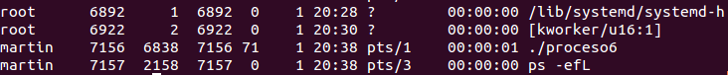

e) y f) Semáforos y memoria compartida

No usa memoria compartida ni semáforos. (No hubo cambios en la salida ipcs antes y después de la ejecución del programa)

Antes

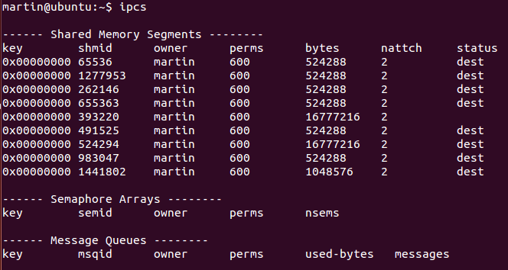

Después

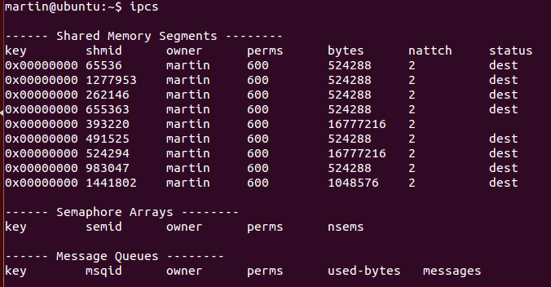

g) Consumo de CPU: alto

top

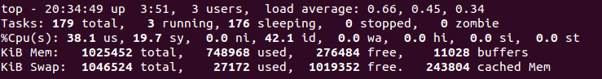

h) Consumo de memoria: medio

Se uso un free -m antes de ejecutar el programa y un free -m luego.

Antes

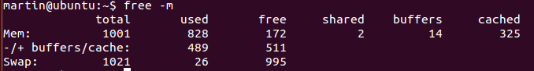

Después

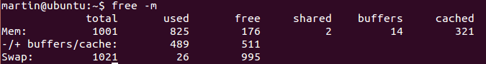

i) Consumo de I/O: bajo

Usamos iostat antes de ejecutar el programa y mientras se ejecuta.

Luego vemos si hay un cambio en %iowait.

Si el cambio no es significativo el uso de I/O es bajo.

Si el cambio es significativo el uso de I/O es alto.

Antes

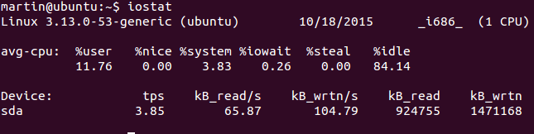

Después

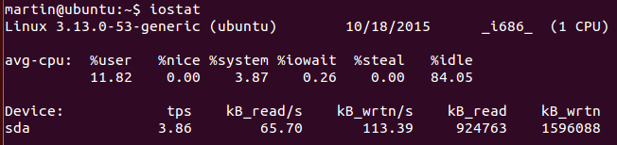

j) Archivos usados: 19

Crea 19 log's

lsof | grep proceso y ver carpeta donde están los log's

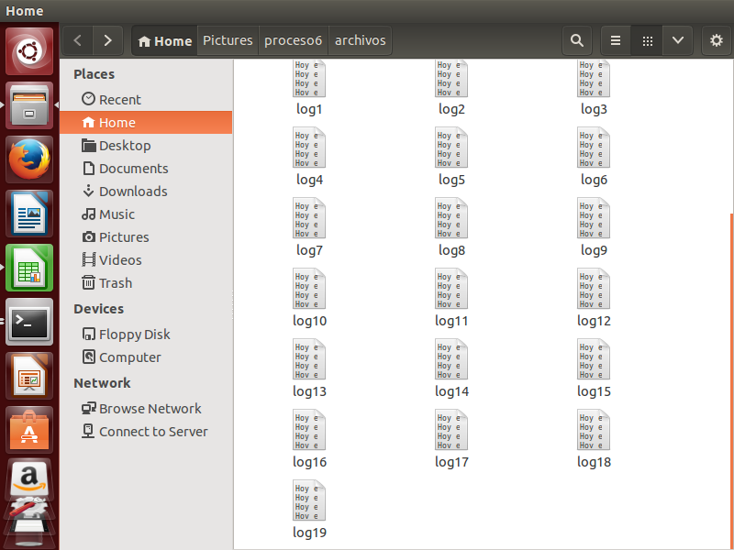

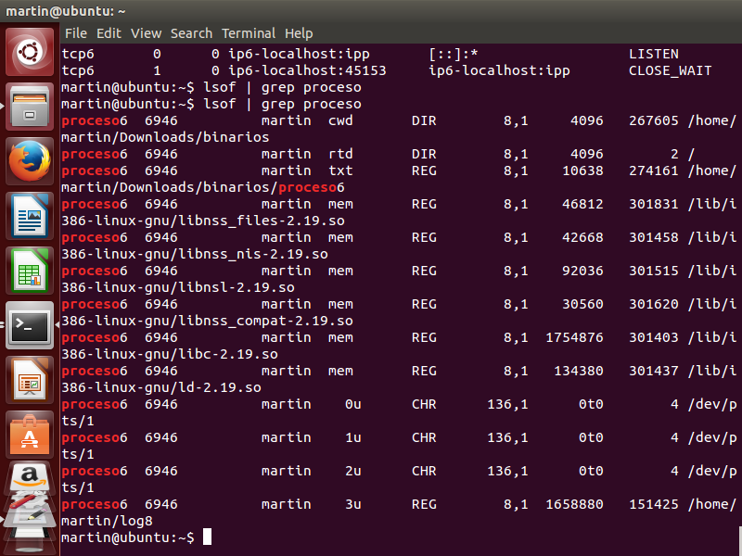

k) Conexiones: No tiene (antes y después de ejecutar tiene las mismas conexiones)

netstat -at

Usamos el comando antes de ejecutar el programa y mientras se ejecuta. Luego comparamos.

Antes

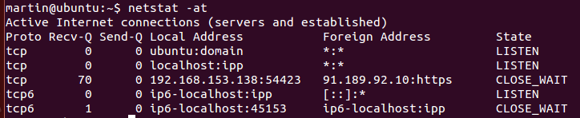

Luego

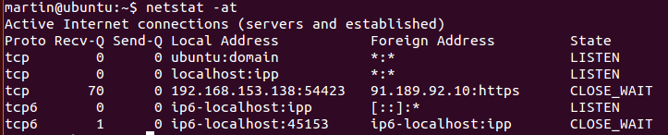

**Proceso7**

a) Tipo de proceso: CPU bound

Se evaluó una vez que se tenía el consumo de CPU y el de I/O.

b) Cantidad de hijos: 1

ps -fea

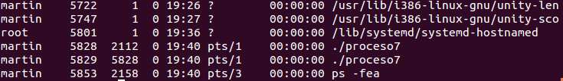

c) Nivel máximo de parentesco: hijo

pstree y ps -fea

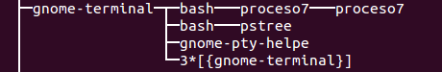

d) Cantidad de threads: uno por proceso

ps -efL



e) y f) Semáforos y memoria compartida

No usa memoria compartida, pero usa semáforos. (Hubo cambios en la salida ipcs antes y después de la ejecución del programa)

Antes

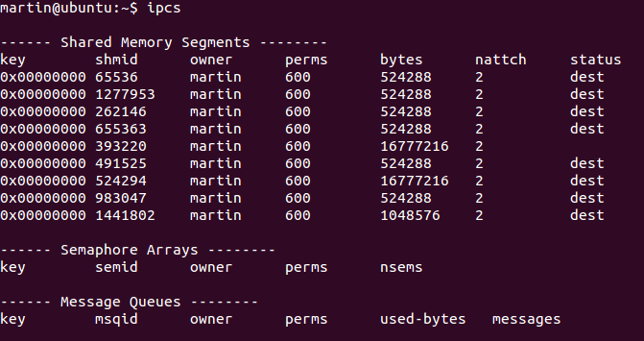

Después

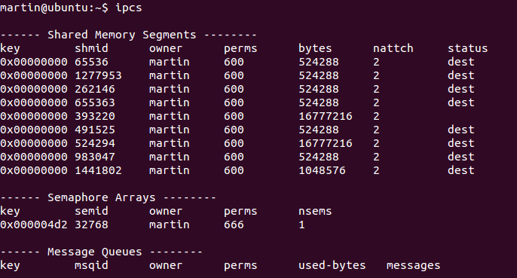

g) Consumo de CPU: bajo

top

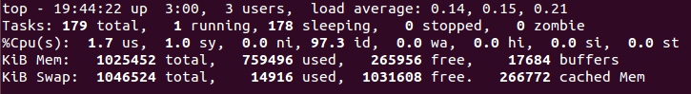

h) Consumo de memoria: bajo

Se uso un free -m antes de ejecutar el programa y un free -m luego.

Antes

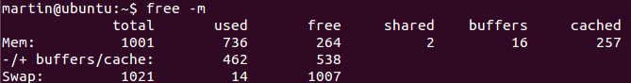

Después

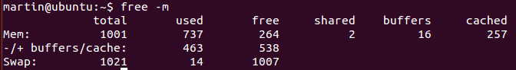

i) Consumo de I/O: bajo

Usamos iostat antes de ejecutar el programa y mientras se ejecuta.

Luego vemos si hay un cambio en %iowait.

Si el cambio no es significativo el uso de I/O es bajo.

Si el cambio es significativo el uso de I/O es alto.

Antes

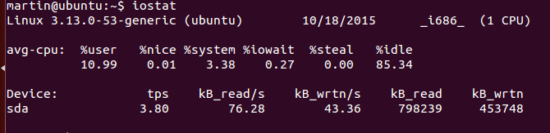

Después

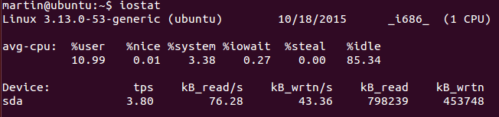

j) Archivos usados

No usa ningún archivo de usuario (solo librerías y la carpeta y archivo actual)

lsof | grep proceso

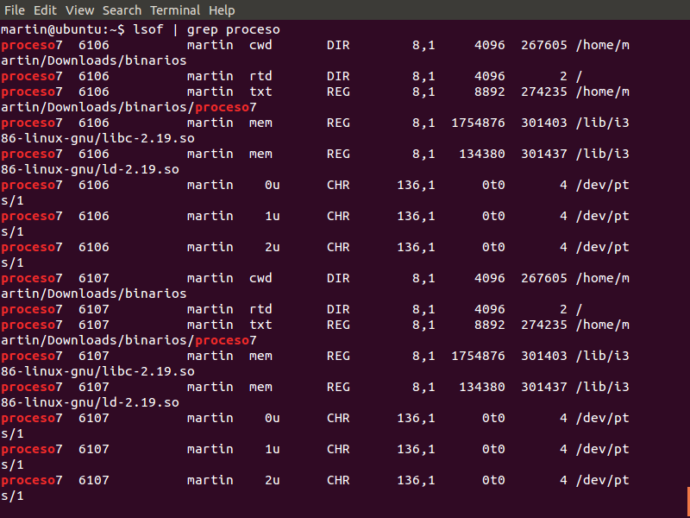

k) Conexiones: No tiene (antes y después de ejecutar tiene las mismas conexiones)

Usamos el comando antes de ejecutar el programa y mientras se ejecuta. Luego comparamos.

netstat -at

Antes

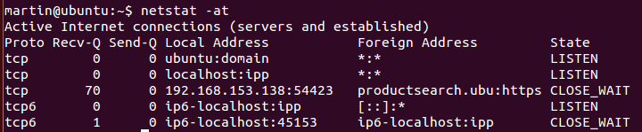

Después

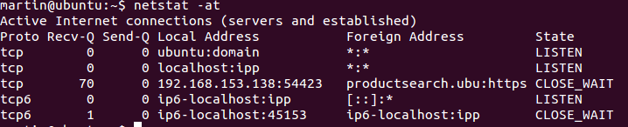

**Proceso8**

a) Tipo de proceso: CPU bound

Se evaluó una vez que se tenía el consumo de CPU y el de I/O.

b) Cantidad de hijos: 0

ps -fea

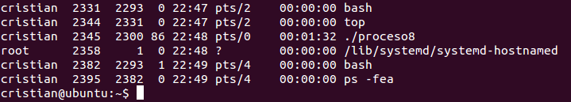

c) Nivel máximo de parentesco: -

No tiene hijos.

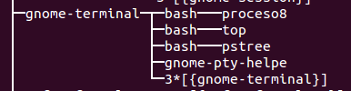

d) Cantidad de threads: 1

ps -efL

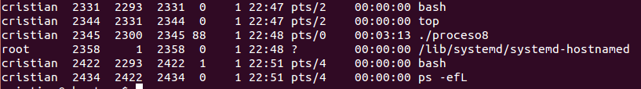

e) y f) Semáforos y memoria compartida

Usa memoria compartida, pero no semáforos. (Hubo cambios en la salida ipcs antes y después de la ejecución del programa)

ipcs antes de ejecutar proceso8

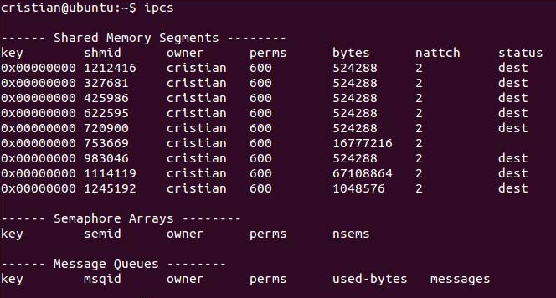

ipsc despues de ejecutar proceso8

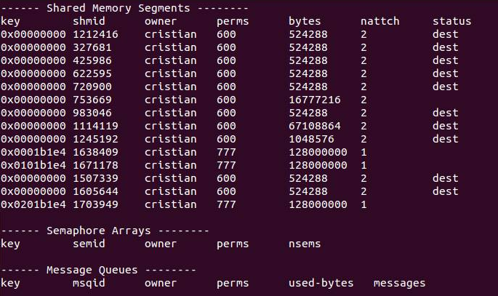

Las primeros 9 segmentos de memoria compartida son iguales

Al sumar los 5 nuevos segmentos de memoria compartida (los 5 últimos) dan 368 Mb.

Nota: se redondeo el resultado

g) Consumo de CPU: alto

top

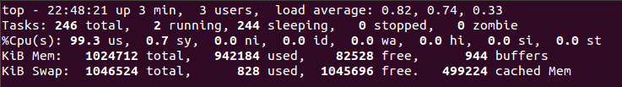

h) Consumo de memoria: medio

Se uso un free -m antes de ejecutar el programa y un free -m luego.

Antes

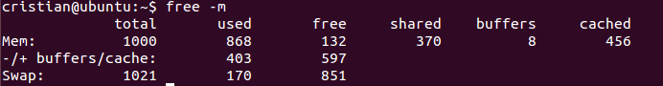

Después

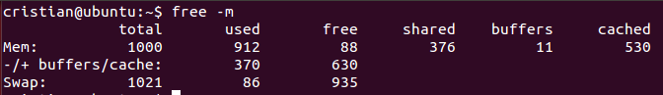

i) Consumo de I/O: bajo

Usamos iostat antes de ejecutar el programa y mientras se ejecuta.

Luego vemos si hay un cambio en %iowait.

Si el cambio no es significativo el uso de I/O es bajo.

Si el cambio es significativo el uso de I/O es alto.

Antes

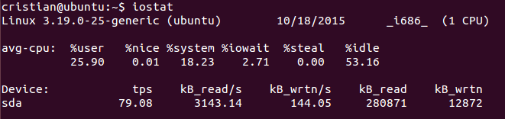

Después

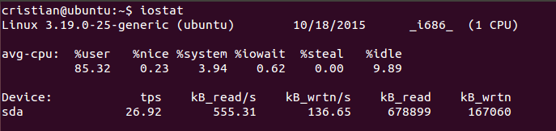

j) Archivos usados

No usa ningún archivo de usuario (solo librerías, memoria compartida y la carpeta y archivo actual)

lsof | grep proceso

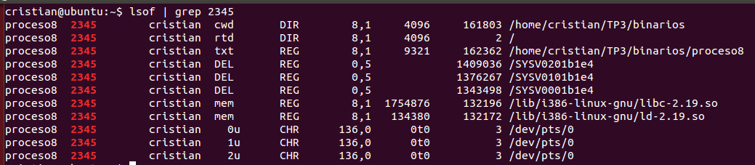

k) Conexiones: No tiene (antes y después de ejecutar tiene las mismas conexiones)

netstat -at

Usamos el comando antes de ejecutar el programa y mientras se ejecuta. Luego comparamos.

Antes

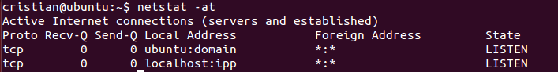

Después

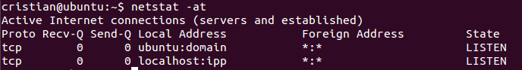

**Proceso9**

a) Tipo de proceso: CPU bound

Se evaluó una vez que se tenía el consumo de CPU y el de I/O.

b) Cantidad de hijos: 0

ps -fea

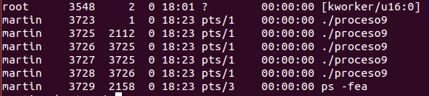

c) Nivel máximo de parentesco: nieto

Nota:

Servidor: sin hijos

Cliente: 2 hijos y un nieto

pstree y ps -fea

cliente

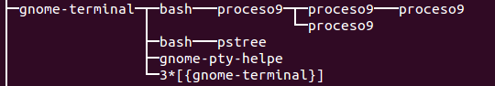

Servidor (adoptado por init)

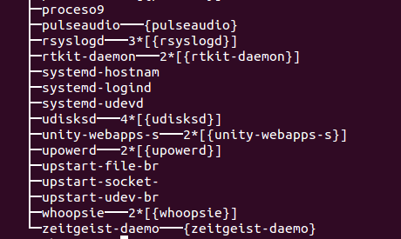

d) Cantidad de threads: uno por proceso

ps -efL

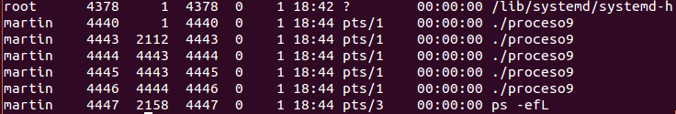

e) y f) Semáforos y memoria compartida

No usa memoria compartida ni semáforos. (No hubo cambios en la salida ipcs antes y después de la ejecución del programa)

Antes

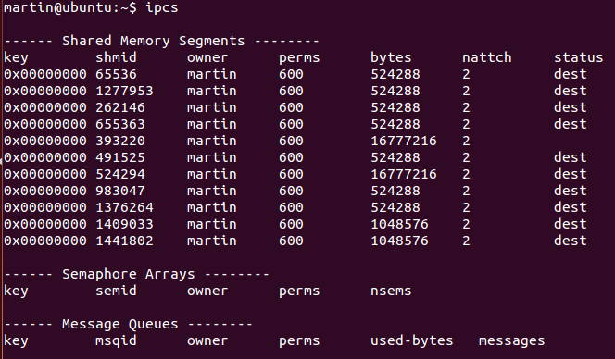

Después

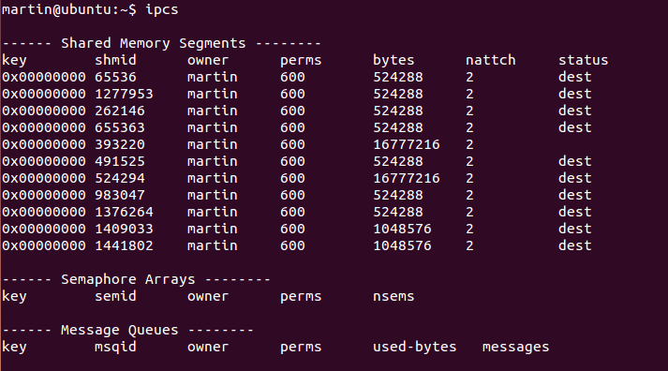

g) Consumo de CPU: bajo

top

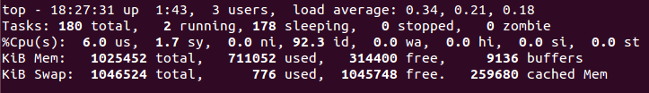

h) Consumo de memoria: bajo

Se uso un free -m antes de ejecutar el programa y un free -m luego.

Antes

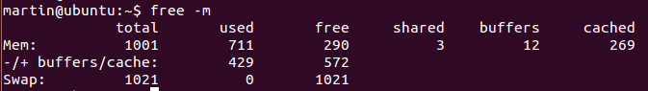

Después

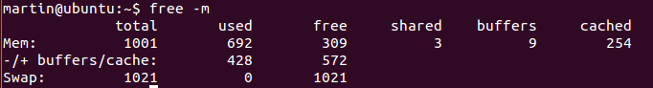

i) Consumo de I/O: bajo

Usamos iostat antes de ejecutar el programa y mientras se ejecuta.

Luego vemos si hay un cambio en %iowait.

Si el cambio no es significativo el uso de I/O es bajo.

Si el cambio es significativo el uso de I/O es alto.

Antes

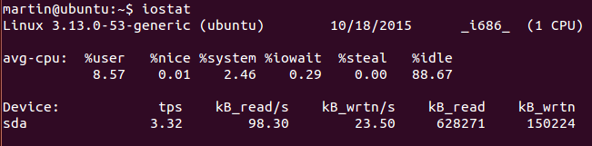

Después

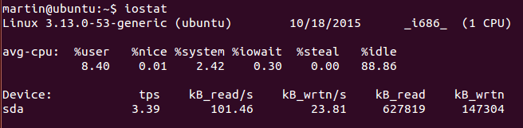

j) Archivos usados

No usa ningún archivo de usuario (solo librerías, sockets y la carpeta y archivo actual)

lsof | grep proceso

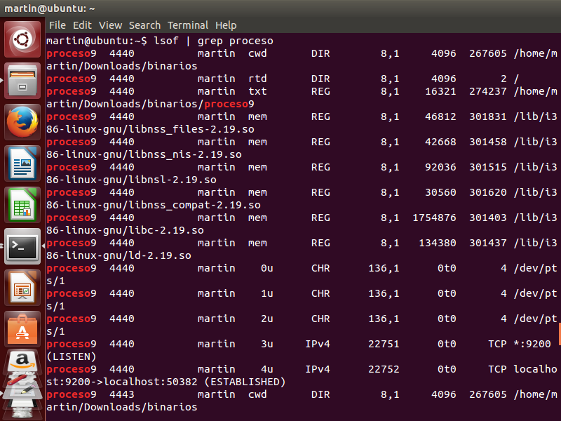

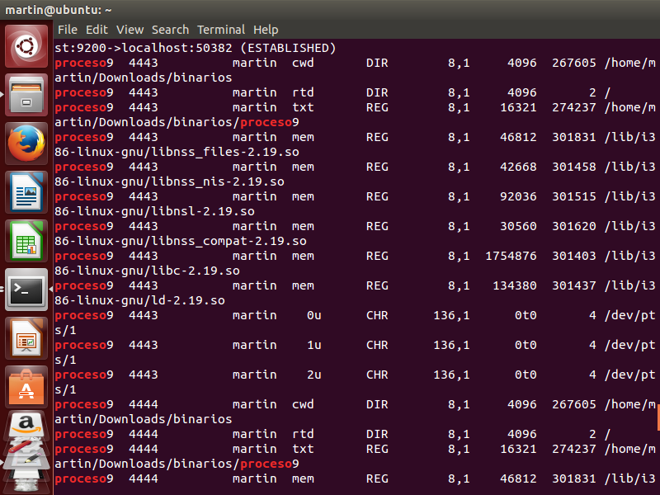

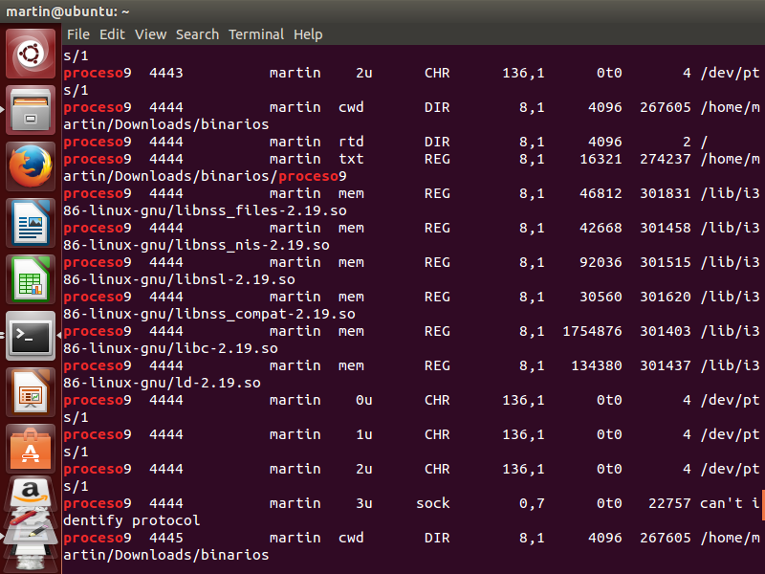

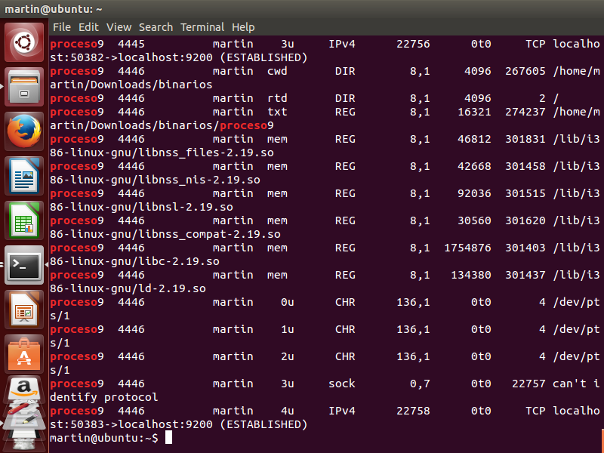

k) Conexiones: No tiene (antes y después de ejecutar tiene las mismas conexiones)

netstat -at

Usamos el comando antes de ejecutar el programa y mientras se ejecuta. Luego comparamos.

Antes

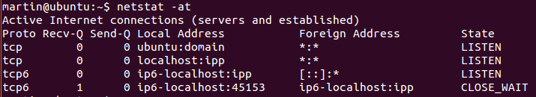

Después

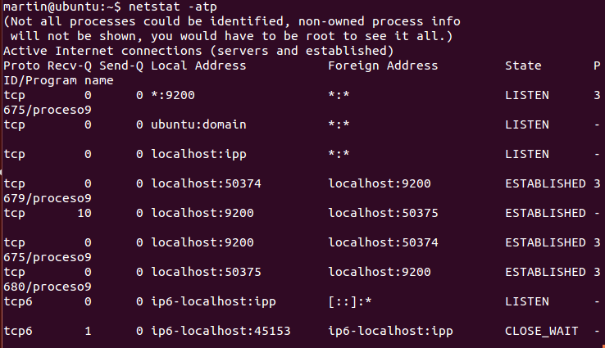

Se abren 5 nuevas conexiones:

1 como servidor y

4 como cliente

**Proceso10**

a) Tipo de proceso: CPU bound

Se evaluó una vez que se tenía el consumo de CPU y el de I/O.

b) Cantidad de hijos: 0

ps -fea



c) Nivel máximo de parentesco: -

No tiene hijos (aunque si varios hilos)

pstree

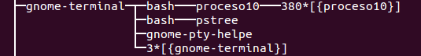

d) Cantidad de threads: creciente (aumentan indefinidamente)

ps -efL

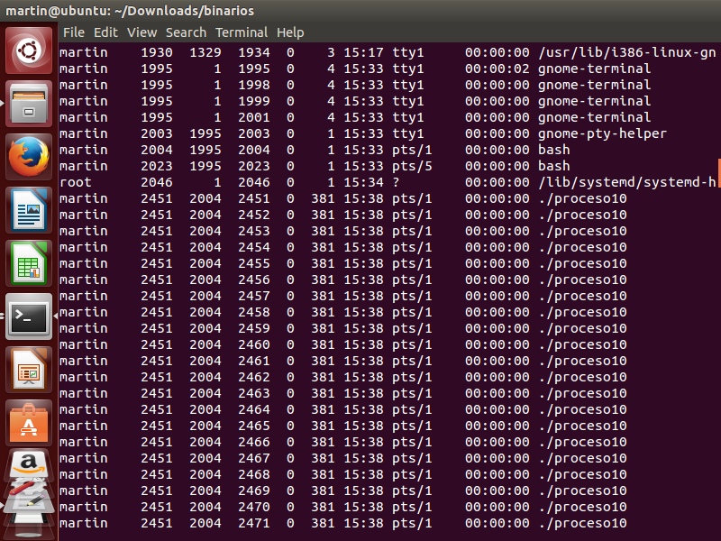

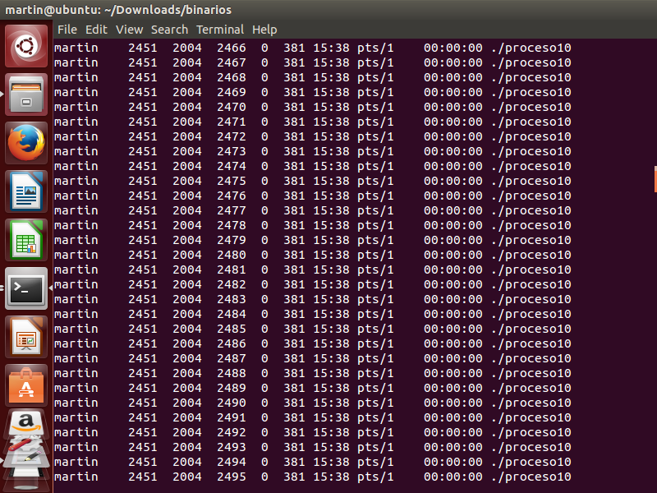

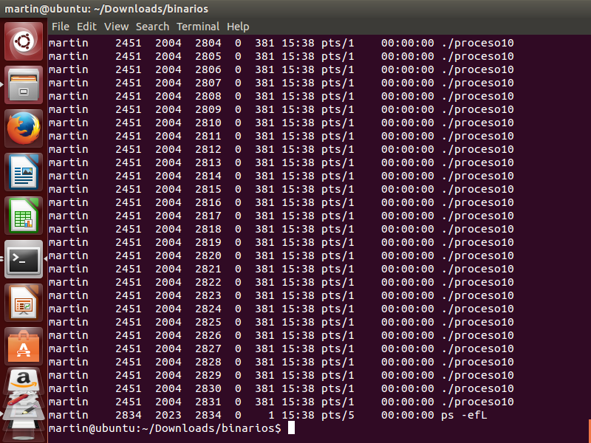

e) y f) Semáforos y memoria compartida

No usa memoria compartida ni semáforos. (No hubo cambios en la salida ipcs antes y después de la ejecución del programa)

Antes

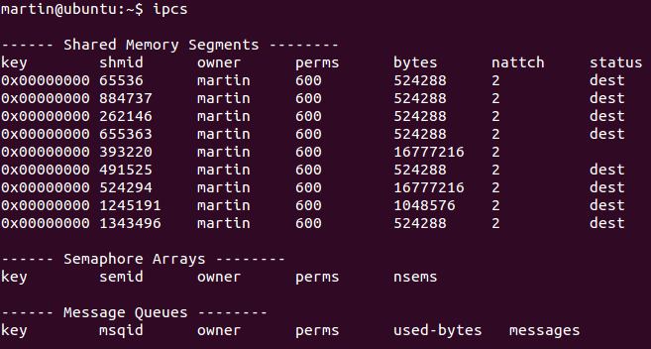

Después

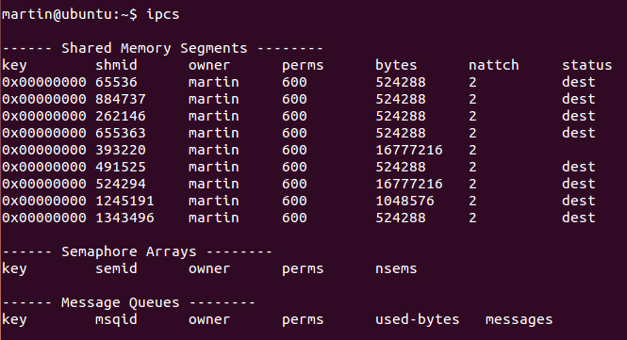

g) Consumo de CPU: bajo

top

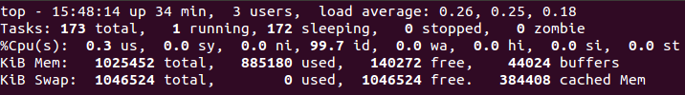

h) Consumo de memoria: bajo

Se uso un free -m antes de ejecutar el programa y un free -m luego.

Antes

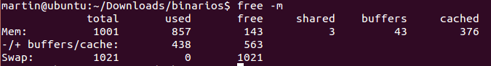

Después

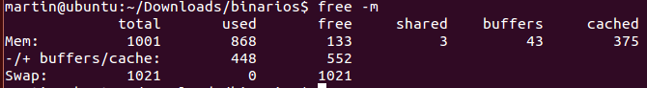

i) Consumo de I/O: bajo

Usamos iostat antes de ejecutar el programa y mientras se ejecuta.

Luego vemos si hay un cambio en %iowait.

Si el cambio no es significativo el uso de I/O es bajo.

Si el cambio es significativo el uso de I/O es alto.

Antes

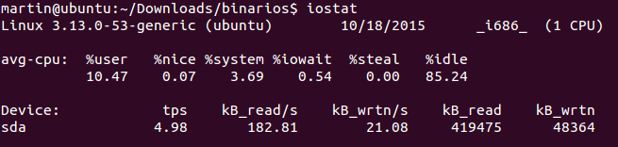

Después

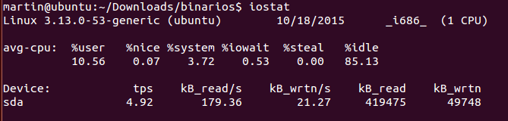

j) Archivos usados

No usa ningún archivo de usuario (solo librerías y la carpeta y archivo actual)

lsof | grep proceso

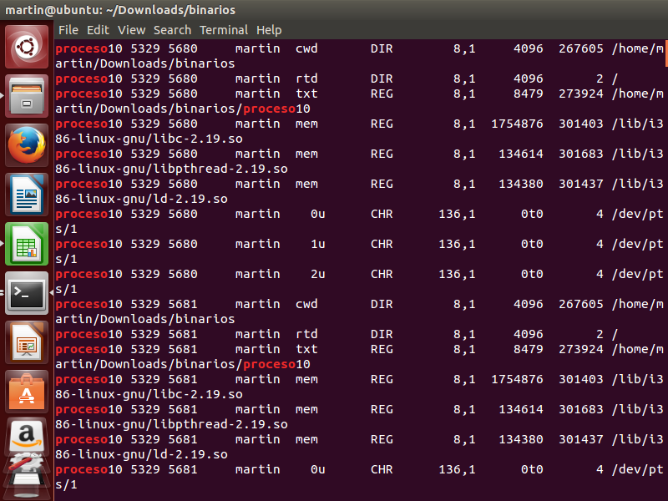

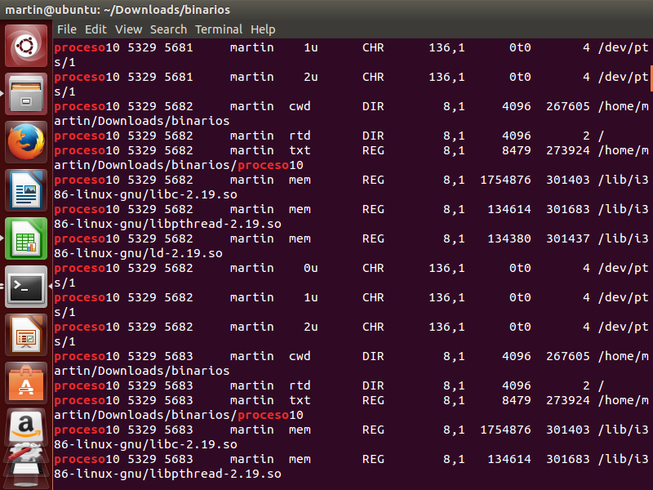

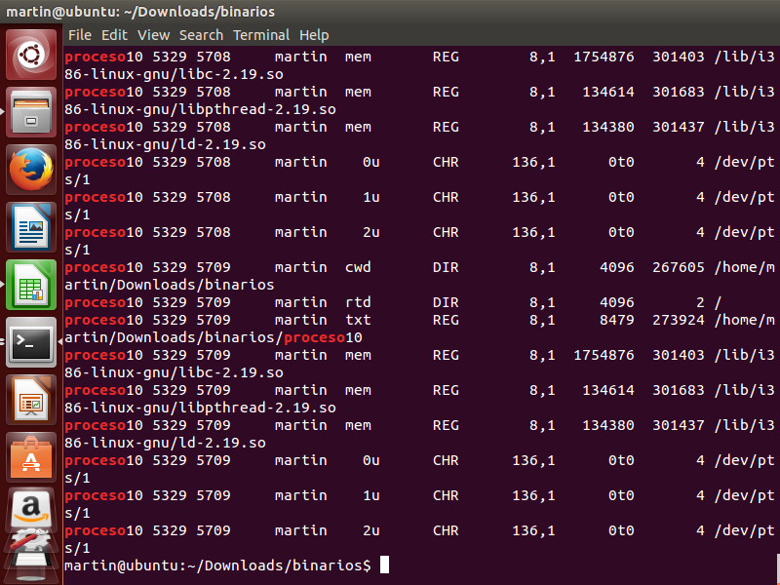

k) Conexiones: No tiene (antes y después de ejecutar tiene las mismas conexiones)

netstat -at

Usamos el comando antes de ejecutar el programa y mientras se ejecuta. Luego comparamos.

Antes

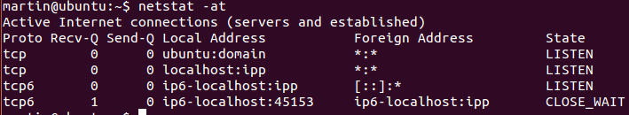

Después

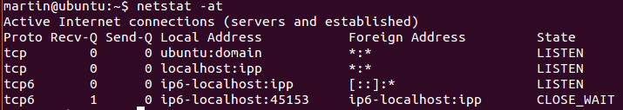

**Ejercicio 11**

a) Tipo de proceso: CPU bound

Se evaluó una vez que se tenía el consumo de CPU y el de I/O.

b) Cantidad de hijos: creciente

ps -fea

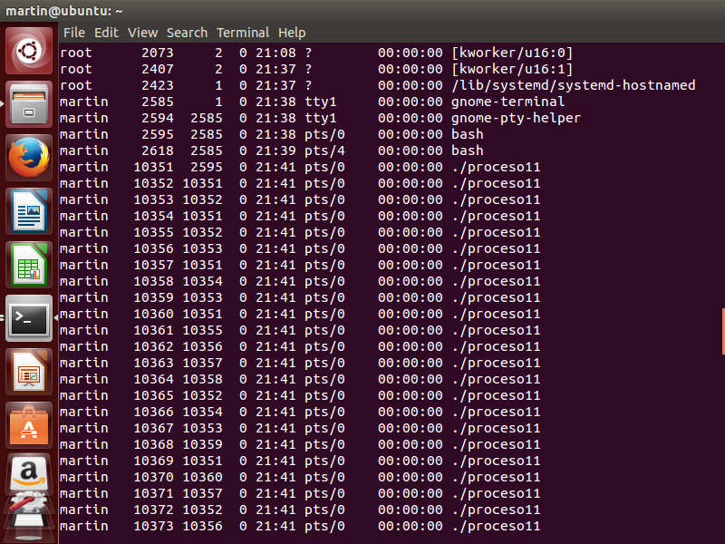

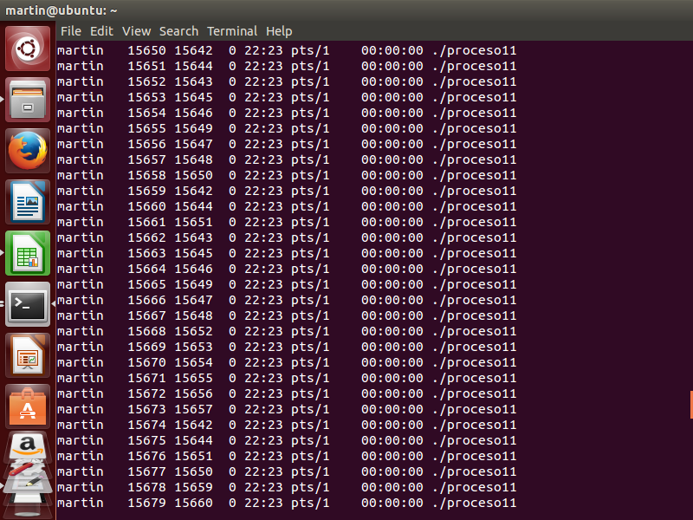

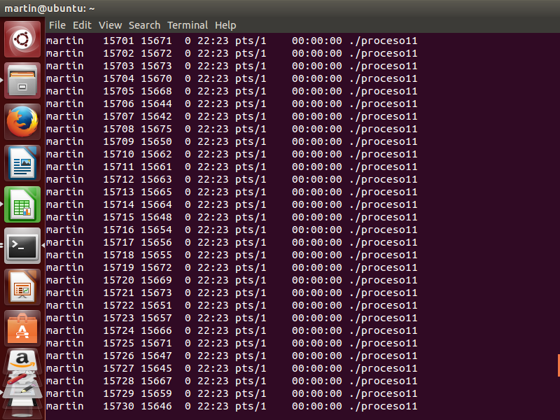

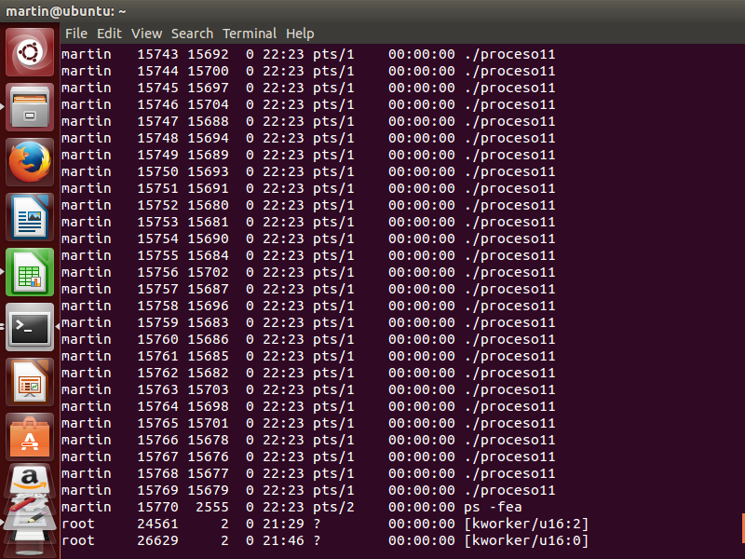

c) Nivel máximo de parentesco: creciente

pstree

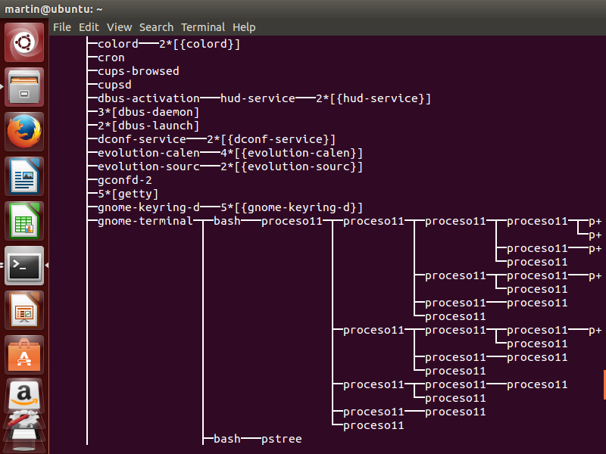

d) Cantidad de threads

ps -efL

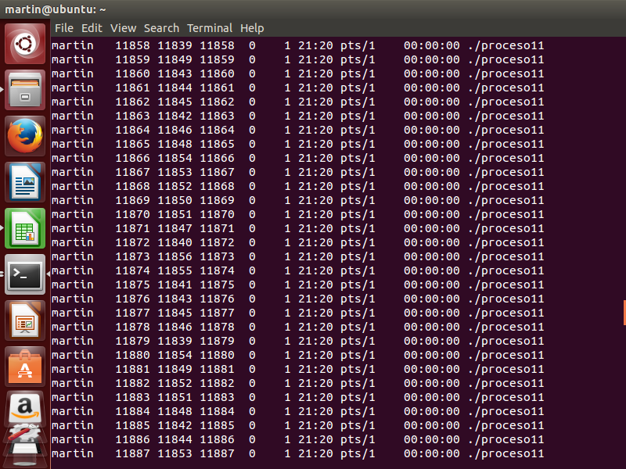

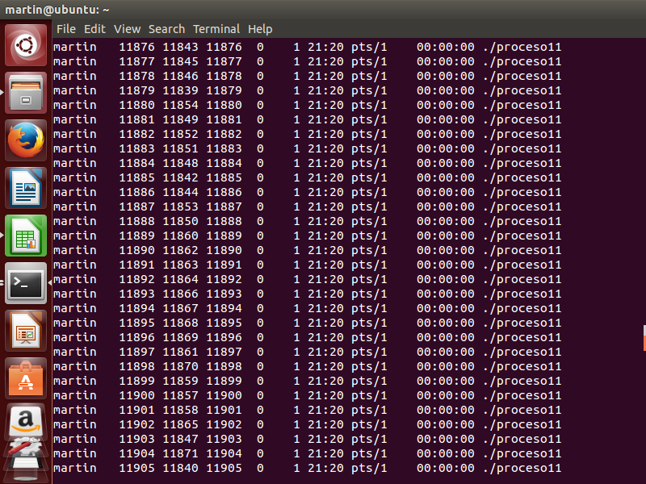

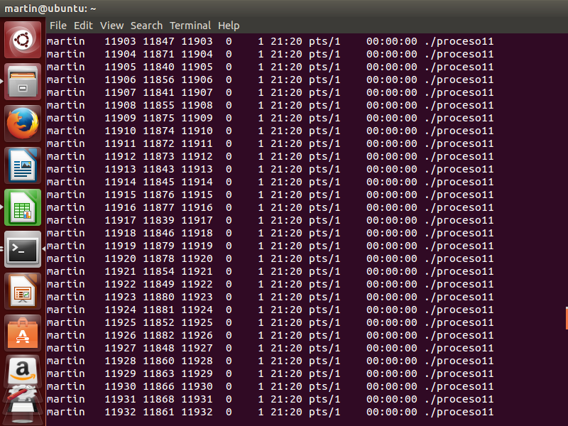

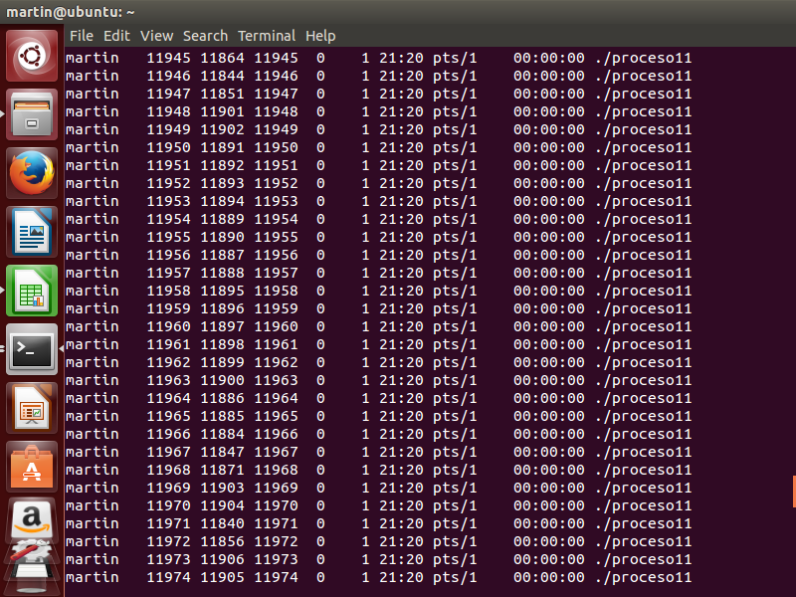

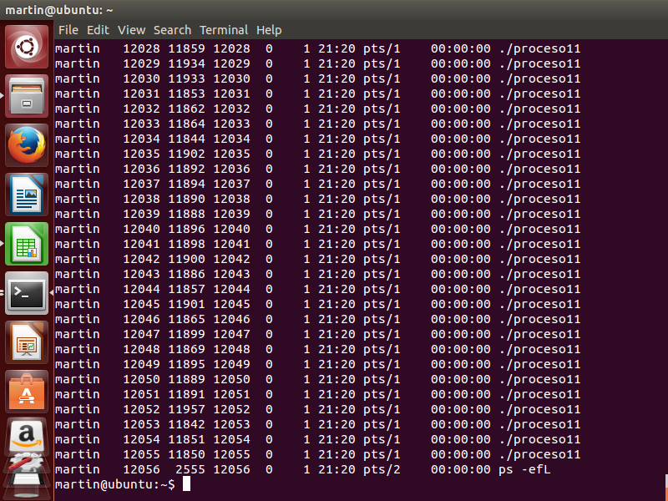

e) Cantidad de semáforos

ipcs -s

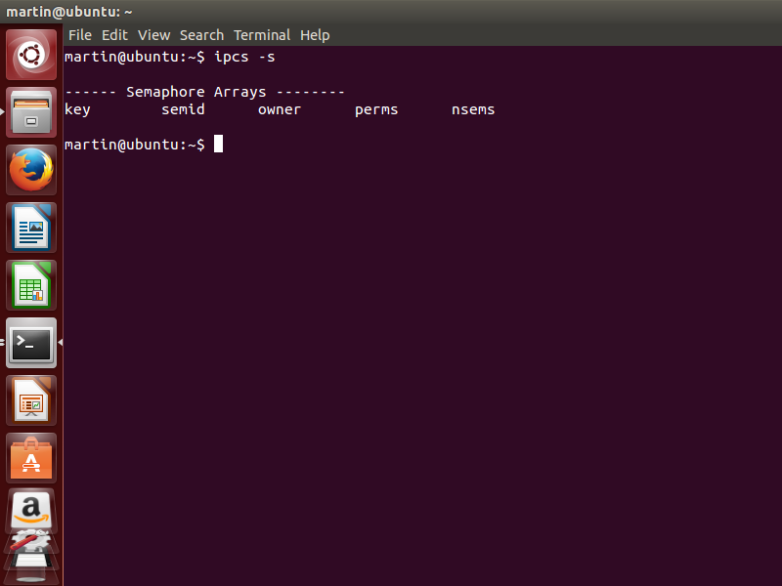

f) Memoria compartida

No usa

Comparamos el resultado de ipcs antes de ejecutar el programa y mientras se lo ejecuta.

Antes de ejecutar

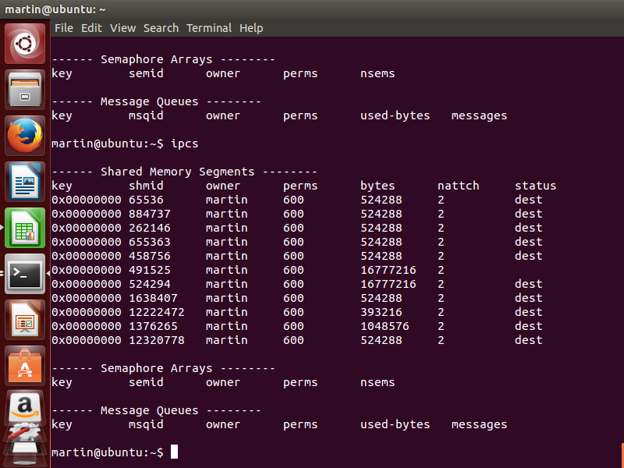

Mientras ejecuta

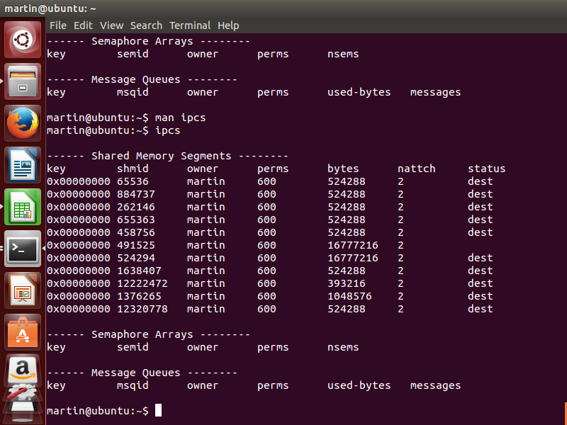

Como la memoria compartida es la misma significa que no se creo memoria compartido al ejecutar el proceso.

g) Consumo de CPU

Alto

top

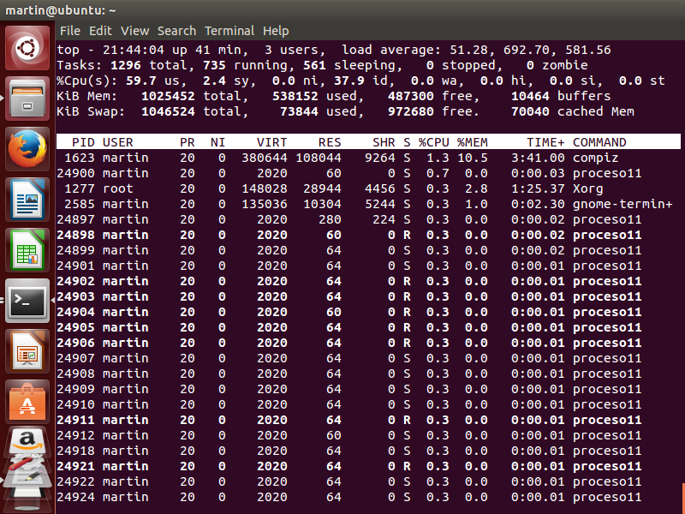

h) Consumo de memoria: alto

Se usaron varios free -m mientras se ejecuta el programa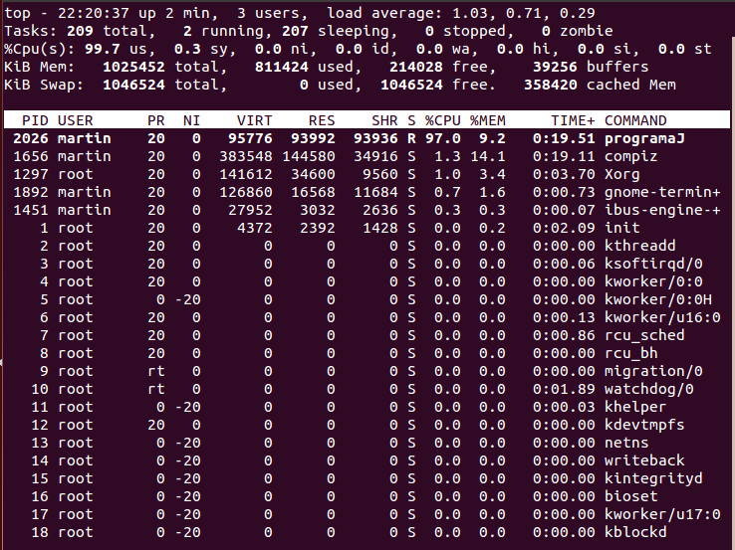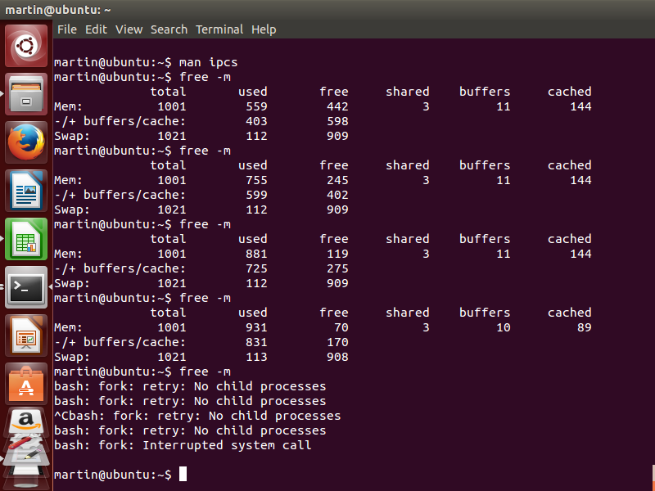

i) Consumo de I/O

Bajo

Usamos iostat antes de ejecutar el programa y mientras se ejecuta.

Luego vemos si hay un cambio en %iowait.

Si el cambio no es significativo el uso de I/O es bajo.

Si el cambio es significativo el uso de I/O es alto.

iostat sin nada

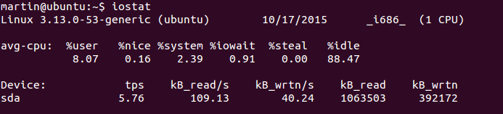

iostat con el proceso11

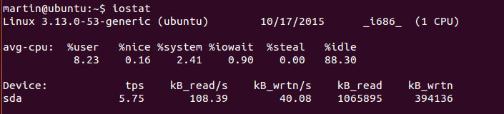

j) Archivos usados

No usa ningún archivo de usuario (solo librerías y la carpeta y archivo actual)

lsof | grep proceso

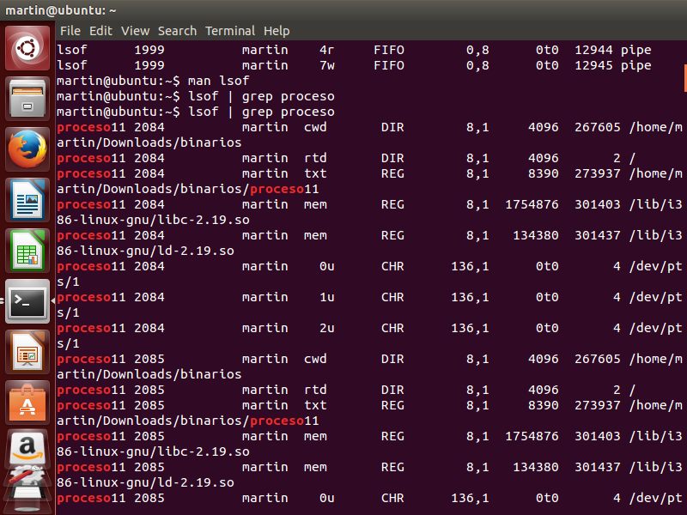

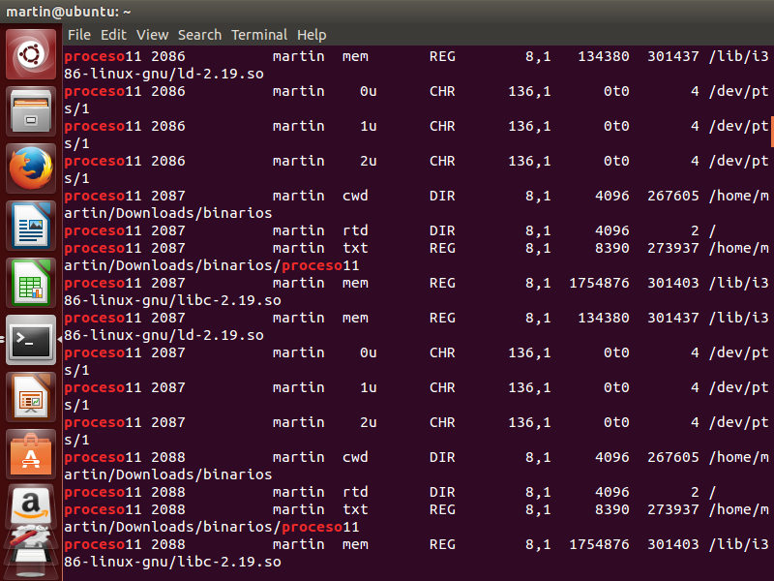

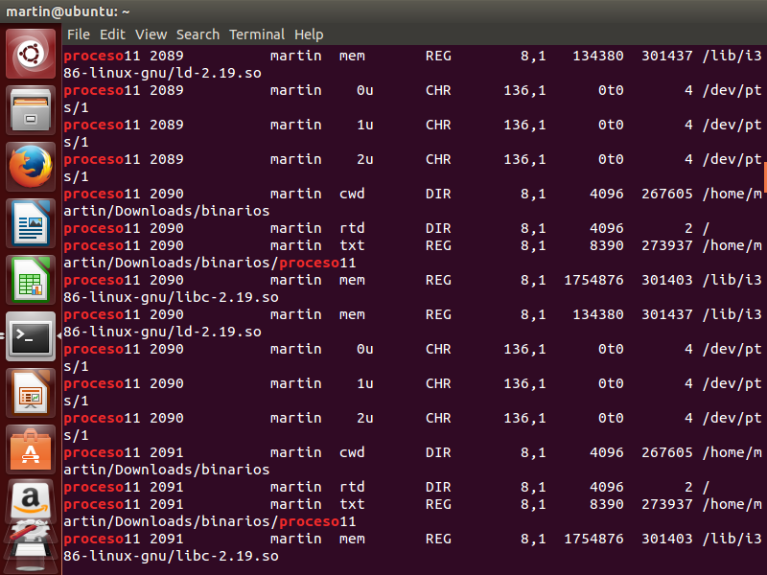

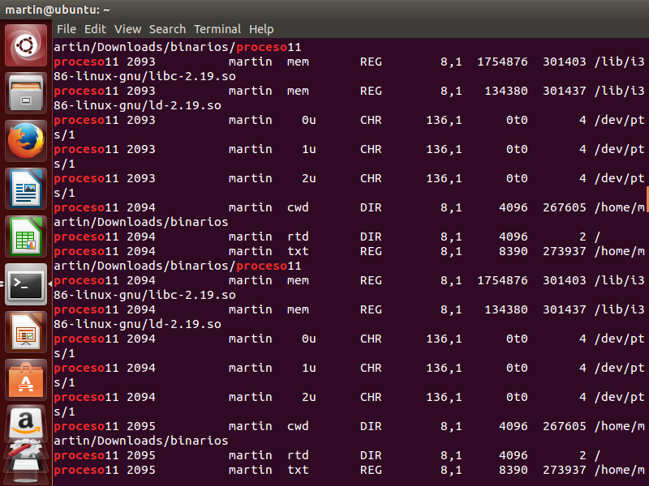

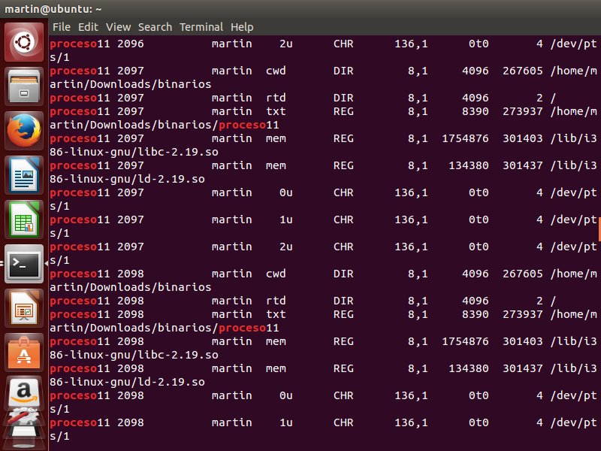

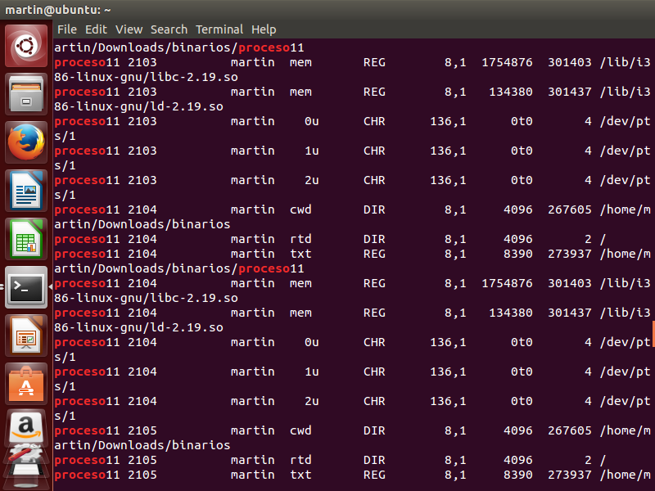

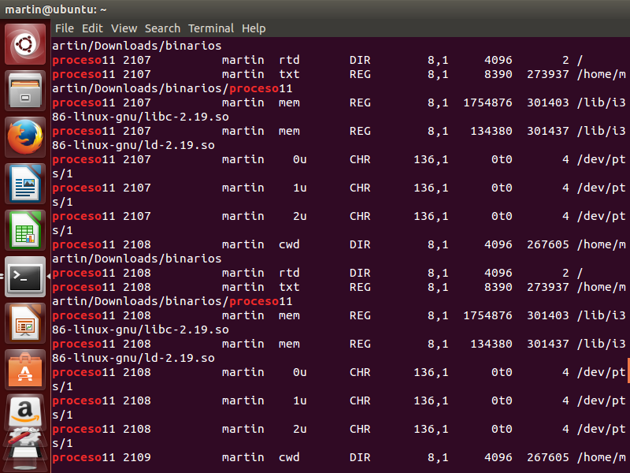

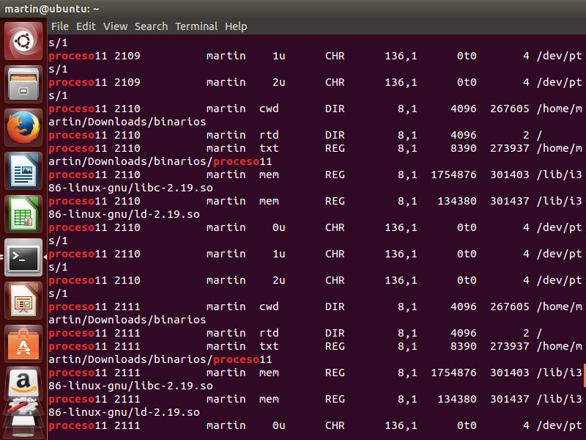

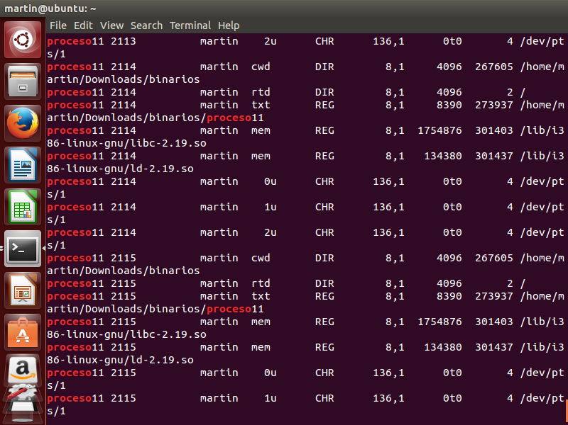

k) Conexiones

No tiene

netstat -at

Usamos el comando antes de ejecutar el programa y mientras se ejecuta. Luego comparamos.

Antes de ejecutar el programa

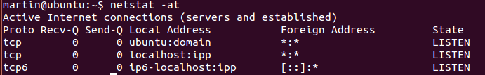

Mientras se ejecuta el programa

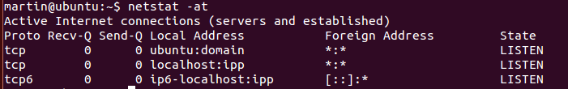

Como no hay nuevas conexiones significa que el programa no crea nuevas conexiones.